淡江時報 第 1122 期
中文博士生林哲謙入圍台灣國際紀錄片影展
學習新視界
【記者林雨靜淡水校園報導】本校中文系博士班學生林哲謙於4月20日以社會建設為主題的紀錄片《買房子賣房子》，從1623件作品中脫穎而出，入圍第12屆台灣國際紀錄片影展（TIDF）台灣競賽片。

《買房子賣房子》為林哲謙第二部作品，延續第一部作品《建設未完成》對於土地正義與城市地景變遷的關注，以鏡頭下的父親，紀錄熱中於買賣地產的長輩們之間的故事，描繪跨階級與世代價值差異的當代景況。

林哲謙大學期間為中文系田野調查研究室第六屆成員，及第七、八屆的執行長，在周彥文教授指導下，持續企劃製作淡水紀錄片「立體方志」到地方刊物《淡淡》，用文字與影像記錄淡水的風土變化及歷史意義，是他拍攝紀錄片重大的啟蒙。他表示，許多議題設定都是行經淡水路上觀察形成，雖然一開始不見得是多麼專業的記錄者，但從一個地方開始擴展，壯大自己記錄的過程，是很值得經歷的一件事。

這部片原本在台灣國際紀錄片影展（TIDF）世界首映，但因疫情影響，去年在台北電影節已先行播映，影展預計5月6日才公布得獎結果。他說：「無論結果如何，接下來還是會持續進行紀錄片的拍攝。」除了預計拍攝第三部曲：《紹興社區》外，還有一部關於英國的紀錄片，以及將「師大白鹿洞」這間漫畫店發展成一部影集，「期待未來有更多作品能讓大家看見。」
2021/04/25

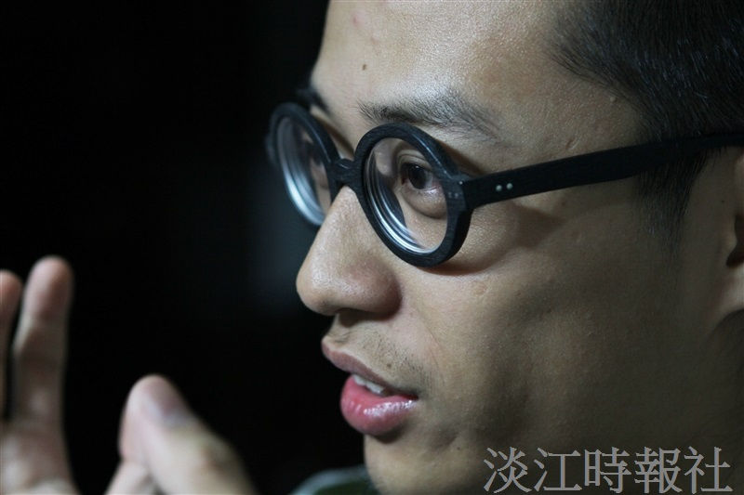
圖說：中文系博士生林哲謙在校曾任田野調查研究室執行長，熱中紀錄片拍攝。（圖／林哲謙提供）

